ФЕДЕРАЛЬНОЕ ГОСУДАРСТВЕННОЕ БЮДЖЕТНОЕ ОБРАЗОВАТЕЛЬНОЕ УЧРЕЖДЕНИЕ ВЫСШЕГО ОБРАЗОВАНИЯ
«РОССИЙСКАЯ АКАДЕМИЯ НАРОДНОГО ХОЗЯЙСТВА И ГОСУДАРСТВЕННОЙ СЛУЖБЫ ПРИ ПРЕЗИДЕНТЕ РОССИЙСКОЙ ФЕДЕРАЦИИ»
КОЛЛЕДЖ МНОГОУРОВНЕВОГО ПРОФЕССИОНАЛЬНОГО ОБРАЗОВАНИЯ

УТВЕРЖДАЮ
(в составе ППССЗ)
Директор КМПО РАНХиГС
_______________ Е.В. Дедюхина
«_____» ______________ 2026 г.

Методические рекомендации для студентов
по выполнению курсовых работ по дисциплине

ОП.07 Экономика отрасли

по специальности

09.02.07 «Информационные системы и программирование»

Москва 2026 г.
Методические рекомендации по выполнению курсовых работ по дисциплине ОП.07 Экономика отрасли составлены в соответствии с рабочей программой, разработанной на основе Федерального государственного образовательного стандарта (далее – ФГОС) по специальности среднего профессионального образования (далее СПО) 09.02.07 «Информационные системы и программирование», утвержденного приказом Министерства образования и науки РФ от 09 декабря 2016 года № 1547.

Заместитель директора
КМПО РАНХиГС _______________________ /Хоружева О.Г./

«____» __________ 2026 г.

Разработчики:
Вартанова М.В. – преподаватель КМПО РАНХиГС;
Мирзоев М.Р. – преподаватель КМПО РАНХиГС;
Гаджибек В.П. – преподаватель КМПО РАНХиГС;
Шаврина А.В. – преподаватель КМПО РАНХиГС;
Бутакова О.М. – преподаватель КМПО РАНХиГС;
Махова Р.В. – преподаватель КМПО РАНХиГС;
Бармина С.В. – преподаватель КМПО РАНХиГС.

СОДЕРЖАНИЕ
ВВЕДЕНИЕ………………………………………………………………………..4
1 СТРУКТУРА КУРСОВОЙ РАБОТЫ И ОСНОВНЫЕ ТРЕБОВАНИЯ ПО ЕЕ ОФОРМЛЕНИЮ 7
2 РЕКОМЕНДАЦИИ ПО НАПИСАНИЮ ТЕОРЕТИЧЕСКОГО РАЗДЕЛА..16
3 РЕКОМЕНДАЦИИ ПО НАПИСАНИЮ ПРАКТИЧЕСКОГО РАЗДЕЛА КУРСОВОЙ РАБОТЫ…………………………………………..………………17
4 ПРЕЗЕНТАЦИЯ КУРСОВОЙ РАБОТЫ 26
5 ЗАЩИТА КУРСОВОЙ РАБОТЫ…………………………………………….27
6 СПИСОК ИСПОЛЬЗОВАННЫХ ИСТОЧНИКОВ………………………….28
ПРИЛОЖЕНИЕ А Титульный лист курсовой работы…………………….….30
ПРИЛОЖЕНИЕ Б Заявление…………………………………………….…..….31
ПРИЛОЖЕНИЕ В Содержание…………...…………………………………....32
ПРИЛОЖЕНИЕ Г Список использованных источников……….……….…....33

ВВЕДЕНИЕ
Курсовая работа – это проектно-аналитическая работа, целью которой является формирование и развитие навыков самостоятельного поиска, подбора, систематизации, анализа и обобщения литературного и справочного материала; систематизация, закрепление и творческое использование теоретических знаний по направлению/специальности; приобретение начального опыта научно-исследовательской и проектной работы; развитие навыков и умений изложения своих мыслей, использования научной терминологии, аргументации своих выводов и предложений; повышение культуры оформления научного, методического и справочного материала.
Основная цель выполнения курсовой работы заключается в закреплении, углублении и систематизации полученных студентами теоретических знаний в процессе изучения дисциплин, развитии практических навыков анализа технико-экономических показателей, выбора наиболее рациональных путей решения отдельных проблем, возникающих в области изучаемого предмета.
Задачами выполнения курсовой работы являются:
- теоретическое исследование рассматриваемой проблемы (раскрытие ее сущности, содержания, предлагаемых в литературе методов и путей решения конкретных вопросов, связанных с проблематикой исследования);
- анализ основных технико-экономических или статистических показателей, расчет и анализ показателей по выбранной теме с использованием экономико-математических методов и моделей;
- формулирование выводов, разработка конкретных предложений по совершенствованию методов и практики решения определенных вопросов в рассматриваемой области исследования, обоснование их соответствующими расчетами эффективности и целесообразности.
При написании курсовой работы используются знания в области изучаемой дисциплины и смежных областей.
В результате выполнения курсовой работы по дисциплине ОП.07 Экономика отрасли у студентов должны сформироваться определенные знания, умения. В результате изучения дисциплины студент должен:
знать:
- общие положения экономической теории;
- организацию производственного и технологического процессов;
- механизмы ценообразования на продукцию (услуги), формы оплаты труда в современных условиях;
- материально-технические, трудовые и финансовые ресурсы отрасли и организации, показатели их эффективного использования;
- методику разработки бизнес-плана;
уметь:
- находить и использовать необходимую экономическую информацию;
- рассчитывать по принятой методологии основные технико-экономические показатели деятельности организации.
Основное назначение данных методических рекомендаций - помочь студентам при подготовке, выполнении и защите курсовой работы, а также ответить на вопросы, возникающие в процессе ее написания.
В данных методических рекомендациях подчеркивается необходимость творческого, а не формального подхода студента к выбору тематики курсовой работы, решению содержательной части работы, соблюдению общей формы, порядка написания и оформления курсовой работы.
Все описанные в методических рекомендациях разделы рассмотрены с учетом требований по специальности 09.02.07 «Информационные системы и программирование».

- СТРУКТУРА КУРСОВОЙ РАБОТЫ И ОСНОВНЫЕ ТРЕБОВАНИЯ К ЕЕ ОФОРМЛЕНИЮ
Выполнение студентом курсовой работы осуществляется на заключительном этапе изучения дисциплины ОП.07 Экономика отрасли. Темы курсовых работ определяются преподавателем дисциплины, перечень их располагается в Приложении А к данным методическим рекомендациям.
Курсовая работа не является пересказом изученного материала, а представляет его творческую переработку, самостоятельное исследование студентом проблематики избранной темы и расчет эффективности разработки и внедрения программного продукта.
Курсовая работа имеет определенную структуру, которая обязательна к соблюдению для всех студентов. Структура курсовой работы включает следующие элементы, указанные в таблице 1.
Таблица 1 – Структура курсовой работы
№ п/п | Название структурного элемента | Приложения | Объем, страниц
 | Титульный лист | Приложение А | 1
 | Заявление на курсовую работу | Приложение Б | 1
 | Содержание | Приложение В | 1-2
 | Введение |  | 2 - 3
 | Основная часть:  - теоретический раздел  - практический раздел |  | 12-15  12-15
 | Заключение |  | 2 - 3
 | Список использованных источников | Приложение Г | 1 - 2
 | Итого общий объем |  | 25-30
 | Приложения |  | Объем не ограничивается
Основные требования к оформлению курсовой работы
Оформление текста курсовой работы производится в соответствии с ГОСТ 7.32-2001 «Система стандартов по информации, библиотечному и издательскому делу. Отчет о научно-исследовательской работе. Структура и правила оформления».

Рекомендуемый объем курсовой работы составляет 30-35 страниц машинописного текста, выполненного на одной стороне листа бумаги формата А4. Основные требования к оформлению курсовой работы представлены в таблице 2.
Таблица 2 – Требования к оформлению курсовой работы
Реквизиты | Требования
Формат страницы | А4
Межстрочный интервал | 1,5
Шрифт | размер (кегль) – 14;  тип – Times New Roman
Выравнивание | по ширине
Поля | слева – 30 мм,  справа - 15мм,  сверху - 20мм,  снизу - 20мм

Наименования структурных элементов курсовой работы: «СОДЕРЖАНИЕ», «ВВЕДЕНИЕ», «ЗАКЛЮЧЕНИЕ», «СПИСОК ИСПОЛЬЗОВАННЫХ ИСТОЧНИКОВ», «ПРИЛОЖЕНИЕ» служат заголовками структурных элементов курсовой работы. Заголовки структурных элементов следует располагать в середине строки без точки в конце, прописными буквами полужирным шрифтом, не подчеркивая. Каждый структурный элемент и каждый раздел основной части курсовой работы начинают с новой страницы, пример представлен на рисунке 1.
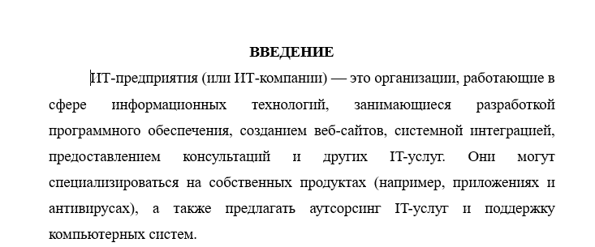
Рисунок 1 – Пример оформления заголовков структурных элементов в курсовой работе
Введение представляет собой системное обоснование логики и содержания работы. Его обязательными элементами являются: формулировка актуальности темы, анализ степени её научной разработанности, постановка конкретной исследовательской проблемы, определение цели и комплекса задач для её достижения, разграничение объекта и предмета изучения, обоснование теоретической и практической значимости ожидаемых результатов.
Заключение содержит итоговый синтез, демонстрирующий выполнение работы. Его структура включает: тезис о завершении работы, систему выводов, полученных в ходе решения каждой из поставленных задач, обобщающий вывод, подтверждающий достижение цели и разрешение исходной проблемы, а также оценку практической реализации результатов и обозначение перспективных направлений для дальнейшей разработки темы
Основную часть курсовой работы следует делить на разделы, подразделы. Разделы и подразделы курсовой работы должны иметь заголовки.
Заголовки разделов следует писать прописными буквами полужирным шрифтом, без абзацного отступа, выравнивая по центру страницы, без точки в конце. Заголовки подразделов основной части курсовой работы следует начинать с абзацного отступа и размещать после порядкового номера, печатать с прописной буквы, полужирным шрифтом, не подчеркивать, без точки в конце. Разделы должны иметь порядковые номера в пределах всей курсовой работы, обозначенные арабскими цифрами без точки и расположенные без абзацного отступа по центру. Подразделы должны иметь нумерацию в пределах каждого раздела. Номер подраздела состоит из номеров раздела и подраздела, разделенных точкой. В конце номера подраздела точка не ставится. Пример оформления заголовков разделов и подразделов в курсовой работе представлен на рисунке 2.
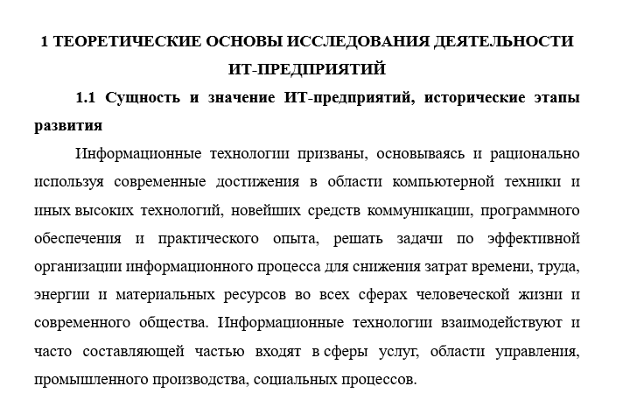
Рисунок 2 – Пример оформления заголовков разделов и подразделов в курсовой работе
Если заголовок включает несколько предложений, их разделяют точками. Переносы слов в заголовках не допускаются.
Страницы курсовой работы следует нумеровать арабскими цифрами, соблюдая сквозную нумерацию по всему тексту работы, включая приложения. Номер страницы проставляется в центре нижней части страницы без точки.
Приложения, которые приведены в курсовой работе и имеющие собственную нумерацию, допускается не перенумеровать.
Титульный лист включают в общую нумерацию страниц курсовой работы. Номер страницы на титульном листе не проставляют. Пример оформления представлен в Приложении Б.
Разделы должны иметь порядковые номера в пределах всей курсовой работы, обозначенные арабскими цифрами без точки и расположенные без абзацного отступа по центру. Подразделы должны иметь нумерацию в пределах каждого раздела. Номер подраздела состоит из номеров раздела и подраздела, разделенных точкой. В конце номера подраздела точка не ставится.
В текстовой части работы могут быть приведены перечисления. Перед каждым элементом перечисления следует ставить тире. При необходимости, ссылки в тексте курсовой работы на один из элементов перечисления вместо тире ставят строчные буквы русского алфавита со скобкой, начиная с буквы «а» (за исключением букв ё, э, й, о, ч. ъ. ы, ь). Простые перечисления отделяются запятой, сложные - точкой с запятой. При наличии конкретного числа перечислений допускается перед каждым элементом перечисления ставить арабские цифры, после которых ставится скобка. Перечисления приводятся с абзацного отступа в столбик. Примеры оформления простых и сложных перечислений в курсовой работе представлены на рисунках 3 и 4.
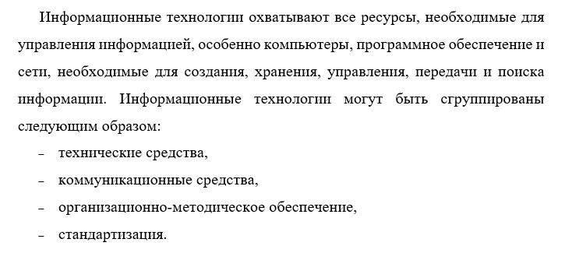
Рисунок 3 – Пример оформления простых перечислений в курсовой работе
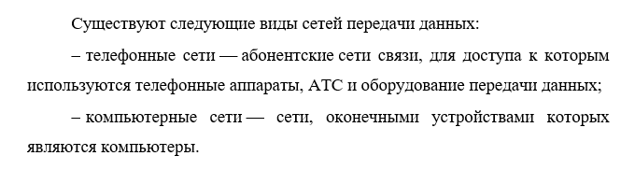
Рисунок 4 – Пример оформления сложных перечислений в курсовой работе

Иллюстрации (чертежи, графики, схемы, компьютерные распечатки, диаграммы, фотоснимки) следует располагать в курсовой работе непосредственно после текста работы, где они упоминаются впервые, или на следующей странице (по возможности ближе к соответствующим частям текста работы). На все иллюстрации в курсовой работе должны быть даны ссылки. При ссылке необходимо писать слово «рисунок» и его номер, например: «в соответствии с рисунком 2» и т.д.
Иллюстрации при необходимости могут иметь наименование и пояснительные данные (подрисуночный текст). Слово «Рисунок», его номер и через тир наименование помещают после пояснительных данных и располагают в центре под рисунком без точки в конце. Пример оформления названия рисунка представлен на рисунке 5.
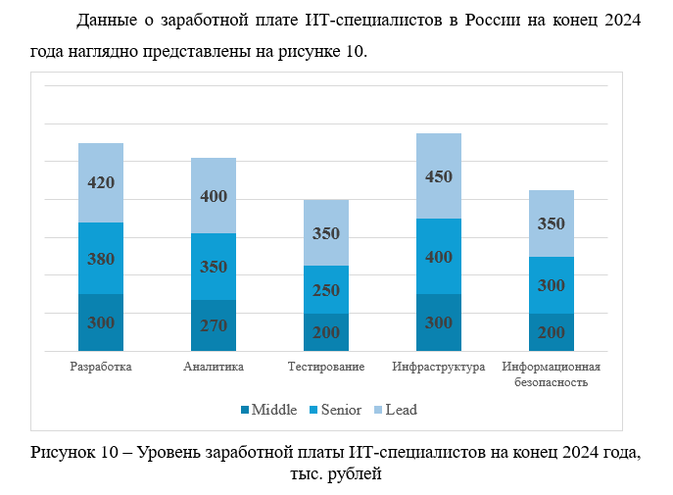
Рисунок 5 – Пример оформления названия рисунка в курсовой работе

Если наименование рисунка состоит из нескольких строк, то его следует записывать через один межстрочный интервал. Наименование рисунка приводят с прописной буквы, выравнивают по центру, без абзацного отступа, без точки в конце. Перенос слов в наименовании графического материала не допускается.
Цифровой материал должен оформляться в виде таблиц. Таблицы применяют для наглядности и удобства сравнения показателей.
Таблицу следует располагать непосредственно после текста, в котором она упоминается впервые, или на следующей странице. На все таблицы в курсовой работе должны быть ссылки. При ссылке следует печатать слово «Таблица» с указанием ее номера. Наименование таблицы, при ее наличии, должно отражать ее содержание, быть точным, кратким. Наименование следует помещать над таблицей слева, без абзацного отступа в следующем формате: Таблица Номер таблицы - Наименование таблицы. Наименование таблицы приводят с прописной буквы без точки в конце. Если наименование таблицы занимает две строки и более, то его следует записывать через один межстрочный интервал. В таблице допускается применять размер шрифта 12, одинарный межстрочный интервал, пример представлен на рисунке 6.
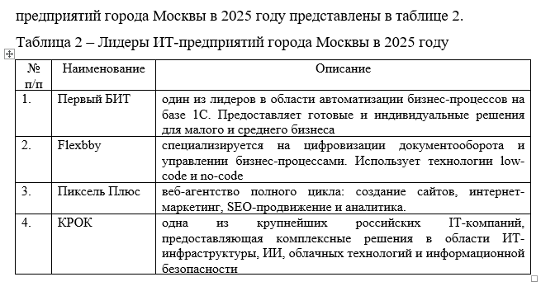
Рисунок 6 – Пример оформления названия таблицы в курсовой работе

Таблицу с большим количеством строк допускается переносить на другую страницу. При переносе части таблицы на другую страницу слово «Таблица», ее номер и наименование указывают один раз слева над первой частью таблицы, а над другими частями также слева пишут слова «Продолжение таблицы» и указывают номер таблицы. При делении таблицы на части допускается ее головку или боковик заменять соответственно номерами граф и строк. При этом нумеруют арабскими цифрами графы и (или) строки первой части таблицы, пример представлен на рисунке 7.

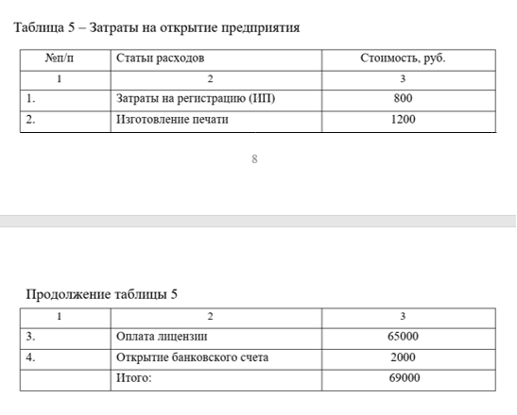
Рисунок 7 – Пример оформления переноса таблиц на новую страницу в курсовой работе
Уравнения и формулы следует выделять из текста в отдельную строку. Выше и ниже каждой формулы или уравнения должно быть оставлено не менее одной свободной строки. Если уравнение не умещается в одну строку, оно должно быть перенесено после знака равенства (=) или после знаков плюс (+), минус (-), умножения (x), деления (:) или других математических знаков. На новой строке знак повторяется. При переносе формулы на знаке, символизирующем операцию умножения, применяют знак «X».
Пояснение значений символов и числовых коэффициентов следует приводить непосредственно под формулой в той же последовательности, в которой они представлены в формуле. Значение каждого символа и числового коэффициента необходимо приводить с новой строки. Первую строку пояснения начинают со слова «где» без двоеточия без абзаца.
Формулы следует располагать посередине строки и обозначать порядковой нумерацией арабскими цифрами в круглых скобках в крайнем правом положении на строке. Ссылки в курсовой работе на порядковые номера формул приводятся в скобках: в формуле (1). Пример оформления формул в курсовой работе представлен на рисунке 8.
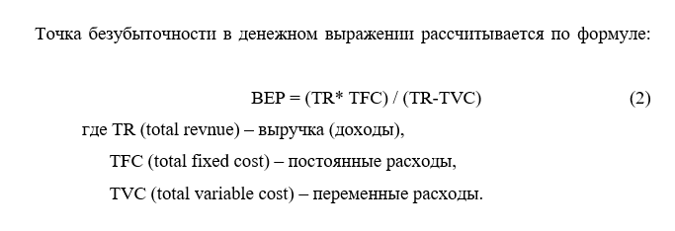
Рисунок 8 – Пример оформления формул в курсовой работе

В курсовой работе рекомендуется приводить ссылки на использованные источники. При нумерации ссылок на документы, использованные при составлении курсовой работы, приводится сплошная нумерация для всего текста работы в целом или для отдельных разделов. Порядковый номер ссылки (отсылки) приводят арабскими цифрами в квадратных скобках в конце текста ссылки. Порядковый номер библиографического описания источника в списке использованных источников соответствует номеру ссылки, пример представлен на рисунке 9.
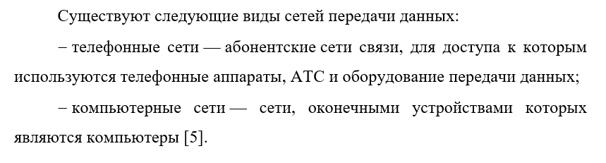
Рисунок 9 – Пример оформления ссылок на использованные источники в курсовой работе

Работы, не отвечающие данным требованиям, возвращаются студенту на переработку или доработку с указаниями научного руководителя, либо, в исключительных случаях, выполняются заново.
2 РЕКОМЕНДАЦИИ ПО НАПИСАНИЮ ТЕОРЕТИЧЕСКОГО РАЗДЕЛА КУРСОВОЙ РАБОТЫ
Теоретический раздел курсовой работы представляет собой анализ и систематизацию теоретической информации из различных источников, аналитических и статистических данных, данных отчетности и т.п. Материал, изложенный в данном разделе, должен соответствовать тематике курсовой работы, формироваться с опорой на проверенные источники, излагаться грамотным научным языком.
Данный раздел должен включать в себя минимум три подраздела и иметь общий объем 12-15 страниц машинописного текста.
В качестве основных направлений исследования в данном разделе предлагается рассматривать: понятие, сущность, классификацию и исторические этапы развития программного продукта в России и мире; анализ современного положения дел в исследуемой отрасли; нормативно-правовое регулирование в отношении разработки программных продуктов в России; сравнительный анализ российских и западных программных продуктов; описание методики расчета разработки и внедрения программного продукта; основные показатели деятельности по разработке программного продукта на примере конкретного предприятия и др. Пример составления параграфов первого раздела приведен в Приложении В.
В данном разделе для наиболее наглядной иллюстрации материала допускается использование рисунков и таблиц, оформленных в соответствии с требованиями данных методических указаний.
На каждой странице теоретического раздела должны присутствовать ссылки на источники литературы, которые также оформляются в соответствии с требованиями данных методических указаний. Заканчиваться раздел должен выводом (собственным мнением студента) по исследуемой теме.

3 РЕКОМЕНДАЦИИ ПО НАПИСАНИЮ ПРАКТИЧЕСКОГО РАЗДЕЛА КУРСОВОЙ РАБОТЫ
В практической части курсовой работы необходимо составить расчет эффективности разработки и внедрения программного продукта. Данный раздел состоит из трех параграфов, требования к каждому из них приведены ниже.

Структура параграфа 2.1. Основные характеристики разрабатываемого программного продукта
В данном параграфе курсовой работы необходимо чётко и структурированно описать какой именно программный продукт будет создан, какими свойствами он будет обладать и какие задачи должен решать.

В параграфе должны быть раскрыты следующие основные вопросы:
1) Формулировка проблемы и постановка целей разработки.
Обоснование разработки программного продукта начинается с идентификации конкретной бизнес- или технологической проблемы, решаемой в ходе проекта. Цели проекта должны соответствовать критериям SMART: быть конкретными, измеримыми, достижимыми, релевантными и ограниченными по времени;
2) Анализ целевой аудитории.
Успех внедрения программного продукта определяется степенью соответствия его функциональности потребностям конечных пользователей. Целевая аудитория подлежит сегментации по демографическим, поведенческим и психографическим признакам. Для каждого сегмента формируется детализированный портрет, включая ключевые потребности и сценарии взаимодействия с системой;
3) Формирование функциональных требований (MVP – Minimum Viable Product).
На основе сформулированных целей и анализа аудитории определяются ключевые функции продукта, составляющие его минимально жизнеспособную версию. Функции ранжируются по приоритетности и бизнес-ценности. Рекомендуется структурировать их по основным модулям системы, например: управление данными, бизнес-логика, пользовательский интерфейс и интеграция;
4) Оценка трудоемкости и ресурсов для разработки.
Трудоемкость реализации проекта оценивается для каждого этапа жизненного цикла разработки программного обеспечения. Оценка производится в человеко-часах или человеко-месяцах с указанием ответственных ролей (аналитик, проектировщик, разработчик, тестировщик). Результаты сводятся в таблицу для наглядности планирования ресурсов.
Таблица 3 – Оценка трудозатрат на разработку программного продукта
№ п/п | Этап разработки | Ответственная роль | Трудозатраты, час | Ставка, руб./час | Стоимость, руб.
 | Анализ и проектирование | Бизнес-аналитик
 | Дизайн интерфейса | UX/UI дизайнер
 | Программирование (Backend) | Backend-разработчик
 | Программирование (Frontend) | Frontend-разработчик
 | Тестирование | QA-инженер
 | ИТОГО по ФОТ

В завершении параграфа необходимо сделать краткие выводы: на основе проведенного анализа тезисно перечислить ключевые характеристики разрабатываемого программного продукта, его предназначение, какие задачи призван решать, набор основных функций, уникальность.

Структура параграфа 2.2. Расчет экономических показателей разработки программного продукта
Данный параграф курсовой работы имеет цель количественно обосновать экономическую целесообразность и эффективность предлагаемого программного продукта, рассчитав необходимые затраты на его реализацию, оценив потенциальные финансовые результаты, что в совокупности позволяет сделать вывод о финансовой состоятельности и реализуемости проекта. Структура параграфа должна включать расчет следующих основных экономических показателей:
1) Расчет капитальных затрат (CAPEX – Capital Expenditure).
Капитальные затраты включают единовременные инвестиции, необходимые для создания программного продукта. Основной составляющей CAPEX является фонд оплаты труда (ФОТ) команды разработки. Расчет выполняется по формуле:

ФОТ = Σ (Tᵢ × Rᵢ) ) (1)
где:
- Tᵢ – отработанное время *i*-го сотрудника (часы, дни);
- Rᵢ – часовая или дневная ставка *i*-го сотрудника;
- Σ – сумма по всем сотрудникам (i = 1 ... n).
Другими словами, ФОТ = (Зарплата сотрудника 1) + (Зарплата сотрудника 2) + ... + (Зарплата сотрудника N).
К ФОТ добавляются прочие единовременные затраты: приобретение лицензионного ПО, оборудования, а также резервный фонд (обычно 10-20% от ФОТ) на покрытие непредвиденных расходов. Общий CAPEX рассчитывается как сумма всех статей:

CAPEX=CФОТ​+Cлиц​+Cобор​+Cрезерв​ (2)
где:
- CФОТ – стоимость Фонда Оплаты Труда для персонала, непосредственно занятого в проекте (например, строители, монтажники, инженеры-проектировщики). Это затраты на зарплаты, налоги и соцвзносы, связанные с созданием или приобретением основного средства;
- Cлиц – стоимость лицензий, программного обеспечения, патентов, ноу-хау и других нематериальных активов, необходимых для реализации проекта и дальнейшей эксплуатации актива;
- Cобор –стоимость оборудования, техники, машин, зданий, сооружений — то есть основных материальных активов. Обычно самая крупная часть CAPEX;
- Cрезерв – резерв (непредвиденные расходы). Сумма, закладываемая на покрытие возможных рисков, превышения сметы, рост цен, непредвиденные работы. Обычно составляет процент (например, 5-15%) от суммы первых трех компонентов.
Структура капитальных затрат представлена в таблице 4.
Таблица 4 – Структура капитальных затрат (CAPEX)
№ п/п | Статья расходов | Основание для расчета | Сумма, руб.
 | Фонд оплаты труда (ФОТ) | Данные из Таблицы 3
 | Лицензионное ПО и инструменты | Стоимость IDE, дизайн-систем, библиотек
 | Оборудование (амортизация) | Ноутбуки, серверы для тестов
 | Накладные расходы | 15% от ФОТ (аренда, администрирование)
 | Резервный фонд | 10% от прямых затрат на разработку
 | ИТОГО CAPEX

2) Расчет операционных затрат (OPEX – Operational Expenditure).
Операционные затраты – это ежегодные расходы на поддержку и эксплуатацию работающего программного продукта. К ним относятся:
- Затраты на хостинг и инфраструктуру;
- Расходы на техническую поддержку и администрирование;
- Затраты на маркетинг и продвижение;
- Амортизация оборудования (если применимо).
Общие годовые OPEX являются суммой всех перечисленных статей. Структура годовых операционных затрат (OPEX) приведена в таблице 5.
Таблица 5 – Структура годовых операционных затрат (OPEX)
№ п/п | Статья расходов | Метод расчета | Сумма, руб./год
 | Хостинг и инфраструктура | Стоимость облачного сервера (SaaS/PaaS)
 | Техническая поддержка | 0.5 ставки инженера
 | Маркетинг и продвижение | Бюджет на контекстную рекламу, SMM
 | Обновление лицензий | Годовая подписка на ПО
 | ИТОГО OPEX

3) Прогнозирование выручки от внедрения продукта.
Прогноз выручки строится на основе анализа рынка, размера целевой аудитории и модели монетизации. Расчет может основываться на формуле:

Vгод​=Uакт​⋅Qср​⋅Pср​⋅12 (3)
где:
- Vгод​ – прогнозируемая годовая выручка, руб.;
- Uакт​ – прогнозируемое количество активных пользователей в месяц, чел.;
- Qср​ – среднее количество транзакций (покупок, заказов) на одного пользователя в месяц, ед.;
- Pср​ – средний чек (цена транзакции), руб.
Данные для прогнозируемой годовой выручки приведены в таблице 6.
Таблица 6 – Данные для прогнозирования годовой выручки
№ п/п | Параметр | Обозначение | Значение
 | Общий размер целевой аудитории | N_total
 | Конверсия в установку приложения | C_install
 | Конверсия в активного пользователя | C_active
 | Среднее количество транзакций в месяц на пользователя | Q
 | Средний чек | P_avg

Расчетный денежный поток от эксплуатации приведен в таблице 7.
Таблица 7 – Расчетный денежный поток от эксплуатации
№ п/п | Показатель | Формула расчета | Значение
1. | Активные пользователи в месяц | Uмес​=Ntotal​⋅Cinstall​⋅Cactive​
2. | Месячная выручка | Vмес​=Uмес​⋅Q⋅Pavg​
3. | Годовая выручка | Vгод​=Vмес​⋅12

4) Расчет прибыли и рентабельности
На основе прогноза выручки и затрат формируется прогнозный отчет о прибылях и убытках. Ключевыми показателями являются:
- Валовая прибыль: Выручка за вычетом переменных расходов (например, комиссии платежных систем);
- Прибыль до налогообложения Валовая прибыль за вычетом операционных расходов (OPEX);
- Чистая прибыль: Прибыль до налогообложения за вычетом налога на прибыль.
Рентабельность продаж (ROS) показывает, какую долю прибыли приносит каждый рубль выручки:

ROS=Vгод​Pчист​​×100%, (4)

где Pчист​ – годовая чистая прибыль, руб.
Таблица 8 – Прогнозный отчет о прибылях и убытках (годовой)
№ п/п | Показатель | Формула расчета | Значение, руб.
 | Выручка (Revenue) | Vгод​ (из Табл. 7)
 | Переменные расходы (Variable Costs) | Cvar​=Vгод​⋅kvar​  (k_var = 5% - комиссия)
 | Валовая прибыль (Gross Profit) | GP=Vгод​−Cvar​
 | Операционные расходы (OPEX) | Copex​ (из Табл. 5)
 | Прибыль до налогообложения (EBIT) | EBIT=GP−Copex​
 | Налог на прибыль (Tax) | Tax=EBIT⋅25%
 | Чистая прибыль (Net Profit) | NP=EBIT−Tax

Данный параграф необходимо завершить краткими выводами по результатам расчетов основных экономических показателей работы.

Структура параграфа 2.3. Анализ эффективности внедрения программного продукта

Данный параграф курсовой работы является оценкой результатов, успешности и ценности внедрённого программного решения. Его цель — показать, достигнуты ли поставленные цели, оправданы ли затраты и какие есть улучшения или проблемы. Параграф должен включать расчет следующих показателей:
1) Расчет точки безубыточности (ТБУ)
Точка безубыточности определяет минимальный объем продаж, при котором проект полностью покрывает все затраты, но еще не приносит прибыли. Расчет ведется в натуральном и денежном выражении.

QТБУ=Cпост/ (Pед−Cпер.ед) (5)

VТБУ​=QТБУ​⋅Pед​ (6)
где:
- QТБУ​ – точка безубыточности в единицах продукции, ед./период;
- VТБУ​ – точка безубыточности в ден. выражении, руб./период;
- Cпост– совокупные постоянные затраты за период (OPEX), руб.;
- Pед– цена за единицу продукции (средний чек), руб.;
- Cпер.ед ​ – переменные затраты на единицу продукции, руб.
Таблица 9 – Исходные данные для расчета точки безубыточности
№ п/п | Параметр | Обозначение | Значение | Примечание
1. | Постоянные затраты (OPEX) | Cпост​ |  | Из Таблицы 5
2. | Цена за единицу (средний чек) | Pед​ |  | Из Таблицы 6
3. | Переменные затраты на единицу | Cпер.ед​ |  | 5% от среднего чека (комиссия)

2) Расчет срока окупаемости (PP – Payback Period)
Срок окупаемости показывает период, необходимый для возврата первоначальных инвестиций (CAPEX) за счет чистой прибыли от проекта. Простой срок окупаемости рассчитывается по формуле:

PP=Pчист.год​ CAPEX​ (7)

где:
Pчист.год​ – среднегодовая чистая прибыль, руб. Результат выражается в годах или месяцах.
В таблице 10 приведены данные для расчета срока окупаемости.
Таблица 10 – Данные для расчета срока окупаемости
№ п/п | Параметр | Обозначение | Значение | Источник
1. | Капитальные затраты | CAPEX |  | Из Таблицы 4
2. | Чистая прибыль в год | Pчист.год​ |  | Из Таблицы 8

3) Расчет показателя возврата на инвестиции (ROI – Return on Investment)
ROI является ключевым индикатором абсолютной эффективности инвестиций и рассчитывается по формуле:

ROI=(Pчист.год−CAPEX)/CAPEX ×100% (8)

Все рассчитанные экономические показатели сводятся в итоговую таблицу для комплексной оценки проекта.
Таблица 11 – Сводные экономические показатели проекта
№ п/п | Показатель | Обозначение и формула расчета | Интерпретация результата
1 | 2 | 3 | 4
 | Капитальные затраты | CAPEX= CФОТ+Cпроч | Объем первоначальных инвестиций

Продолжение таблицы 11
1 | 2 | 3 | 4
 | Годовая выручка | Vгод = Uакт⋅Qср⋅Pср⋅12 | Прогнозный доход от эксплуатации
 | Чистая прибыль | Pчист= Vгод−Cперем−OPEX−Налог | Финансовый результат проекта
 | Рентабельность инвестиций | ROI =(Pчист.год/CAPEX)×100% | >100% – проект эффективен
 | Срок окупаемости | PP = CAPEX/Pчист.год | Чем меньше, тем ниже риски
 | Точка безубыточности | VТБУ = Cпост/((Pед−Cпер.ед)/Pед) | Минимальный объем для покрытия затрат

На основе проведенного анализа делается общий вывод об экономической целесообразности разработки и внедрения программного продукта. Вывод должен содержать оценку уровня рисков, потенциала окупаемости и рентабельности. Формулируются практические рекомендации для реализации проекта, такие как приоритет функций, управление бюджетом или предложения по снижению выявленных рисков.

4 ПРЕЗЕНТАЦИЯ КУРСОВОЙ РАБОТЫ
Защита курсовой работы проходит в виде доклада с презентацией и выполняется студентом самостоятельно. Материалы, выносимые на защиту работы должны быть выполнены в Microsoft PowerPoint. На слайды презентации стоит помещать основные данные: графики и таблицы, расчеты, а также основные выводы по результатам исследования.
Демонстрация слайдов должна сопровождаться пояснениями со стороны студента и кратким описанием основных разделов проекта. Обучающийся должен быть готов ответить на возникшие у преподавателя и аудитории вопросы, связанные с проектом. Презентация должна состоят из 10-11 слайдов, выступление должно занимать не более 5 минут.
Оформление слайдов должно быть сдержанным. Каждый слайд должен иметь название. Графики, рисунки и таблицы на слайде также должны иметь названия. Презентация курсовой работы должна быть краткой и лаконичной. Недопустимо наличие слайдов с исключительно текстовой информацией. Текстовая часть должна быть минимизирована и дополнена наглядным иллюстрационным материалом по существу проекта. Значение размера шрифта основного текста на слайде должно быть не менее 24, заголовков не менее 36, шрифт Times New Roman.
Вся презентация должна иметь нумерацию слайдов. Нумерация двойная. Первый номер – номер слайда, второй – количество слайдов в презентации. На титульном слайде нумерация не показывается. Содержание слайдов представлено в таблице 20.
Таблица 20 – Содержание слайдов
Номер слайда | Содержание слайда
Слайд 1 | Титульный слайд
Слайд 2 | Цель, задачи и объект исследования
Слайд 3-5 | Краткие выводы по первому (теоретическому) разделу
Слайды 6-9 | Краткие выводы по второму (практическому) разделу
Слайд 10 | Слайд с общими выводами исследования
Слайд 11 | Заключительный слайд, дублирующий титульный слад.

5 ЗАЩИТА КУРСОВОЙ РАБОТЫ
Для защиты курсовой работы студент готовит краткое устное выступление и презентацию, в которых освещаются основные положения проекта. К защите допускаются работы только с положительным отзывом руководителя.
Минимально допустимая величина оригинальности текста должна составлять не менее 40%. Неправомочное заимствование не допускается.
Качество курсовой работы оценивается преподавателем с учетом теоретического и практического содержания, а также соблюдения требований методических указаний, самостоятельности мысли, последовательности и глубины изложения основных вопросов темы. Курсовая работа оценивается дифференцировано, по пятибалльной системе.
Студентам, получившим неудовлетворительную оценку по курсовой работе, предоставляется право выбора новой темы или, по решению преподавателя – руководителя курсовой работы, ее доработки. Преподаватель-руководитель определяет новый срок для ее выполнения.
Во время защиты студент излагает цель и задачи курсовой работы, объект и субъект исследования, освещает результаты самостоятельно выполненного объема работ, приводит главные выводы теоретического и практического характера.
Выступление необходимо делать свободно, четко, ссылаясь на презентацию. Очень важно не выйти за пределы установленного регламента – 5 минут, нарушение его верный признак несобранности и недостаточной подготовленности докладчика. О завершении доклада студент извещает словами: «Доклад окончен, благодарю за внимание».
После доклада руководитель задает студенту вопросы по теме курсовой работы, на которые он должен давать краткие и четкие ответы.
При определении окончательной оценки при защите курсовой работы учитываются: доклад студента, ответы на вопросы, отзыв руководителя.

6 СПИСОК ИСПОЛЬЗОВАННЫХ ИСТОЧНИКОВ
- ГОСТ 7.32-2017 Система стандартов по информации, библиотечному и издательскому делу. Отчет о научно-исследовательской работе. Структура и правила оформления
- ГОСТ 7.0.100-2018 Система стандартов по информации, библиотечному и издательскому делу. Библиографическая запись. Библиографическое описание. Общие требования и правила составления
- ГОСТ 7.9-95 Система стандартов по информации, библиотечному и издательскому делу. Реферат и аннотация. Общие требования
- ГОСТ 7.11-2004 (ИСО 832:1994) Система стандартов по информации, библиотечному и издательскому делу. Библиографическая запись. Сокращение слов и словосочетаний на иностранных европейских языках
- ГОСТ Р 7.0.12-2011 Национальный стандарт Российской Федерации. Система стандартов по информации, библиотечному и издательскому делу. Библиографическая запись сокращение слов и словосочетаний на русском языке. Общие требования и правила
- ГОСТ 7.79-2000 (ИСО 9-95) Система стандартов по информации, библиотечному и издательскому делу. Правила транслитерации кирилловского письма латинским алфавитом
- ГОСТ 7.80-2000 Система стандартов по информации, библиотечному и издательскому делу. Библиографическая запись. Заголовок. Общие требования и правила составления
- ГОСТ 7.90-2007 Система стандартов по информации, библиотечному и издательскому делу. Универсальная десятичная классификация. Структура, правила ведения и индексирования
- ГОСТ 8.417-2002 Государственная система обеспечения единства измерений. Единицы величин
- ГОСТ 9327-60 Бумага и изделия из бумаги. Потребительские форматы
- Приказ Минобразования РФ от 16 августа 2013 г. N 968 «Об утверждении порядка проведения государственной итоговой аттестации по образовательным программам среднего профессионального образования»
- Методические рекомендации по организации выполнения и защиты выпускной квалификационной работы в образовательных организациях, реализующих образовательные программы среднего профессионального образования по программам подготовки специалистов среднего звена, направленные письмом Министерства образования и науки Российской Федерации от 20.07.2015 № 06-846

ПРИЛОЖЕНИЕ А
Федеральное государственное бюджетное образовательное учреждение высшего образования
«РОССИЙСКАЯ АКАДЕМИЯ НАРОДНОГО ХОЗЯЙСТВА и
ГОСУДАРСТВЕННОЙ СЛУЖБЫ
при Президенте Российской Федерации»

КОЛЛЕДЖ МНОГОУРОВНЕВОГО ПРОФЕССИОНАЛЬНОГО ОБРАЗОВАНИЯ

Специальность 09.02.07 «Информационные системы и программирование»

КУРСОВАЯ РАБОТА

на тему: Расчет эффективности разработки и внедрения программного продукта

Выполнил(а) студент(ка) группы 403ИС-22 | ___________________ | А.А. Иванов
Руководитель | ___________________ | В.И. Петров

МОСКВА
2026 г.
ПРИЛОЖЕНИЕ Б
Руководителю курсовой работы, преподавателю Вартановой М.В.
студентки (та) 4 курса, группы 403-ИС-22
Иванова Валерия Сергеевича

ЗАЯВЛЕНИЕ
Прошу утвердить тему курсовой работы по ОП.07 Экономика отрасли «Расчет эффективности разработки и внедрения программного продукта» и ее план:
ВВЕДЕНИЕ
1 ТЕОРЕТИЧЕСКИЕ ОСНОВЫ РАЗРАБОТКИ ПРОГРАММНОГО ПРОДУКТА
1.1 Понятие, сущность и основные виды программных продуктов
1.2 Нормативно-правовое регулирование в отношении разработки программного продукта в России
1.3 Анализ современных российских и западных программных продуктов
2 ОЦЕНКА ЭФФЕКТИВНОСТИ РАЗРАБОТКИ И ВНЕДРЕНИЯ ПРОГРАММНОГО ПРОДУКТА
2.1 Основные характеристики разрабатываемого программного продукта
2.2 Расчет экономических показателей разработки программного продукта
2.3 Анализ эффективности внедрения программного продукта
ЗАКЛЮЧЕНИЕ
СПИСОК ИСПОЛЬЗОВАННЫХ ИСТОЧНИКОВ

Дата Подпись

ПРИЛОЖЕНИЕ В
СОДЕРЖАНИЕ
ВВЕДЕНИЕ 3
1 ТЕОРЕТИЧЕСКИЕ ОСНОВЫ РАЗРАБОТКИ ПРОГРАММНОГО ПРОДУКТА 5
1.1 Понятие, сущность и основные виды программных продуктов………...…5
1.2 Нормативно-правовое регулирование в отношении разработки программного продукта в России…………………………………………….….7
1.3 Анализ современных российских и западных программных продуктов...10
2 ОЦЕНКА ЭФФЕКТИВНОСТИ РАЗРАБОТКИ И ВНЕДРЕНИЯ ПРОГРАММНОГО ПРОДУКТА…………………………………………….…12
2.1 Основные характеристики разрабатываемого программного продукта…12
2.2 Расчет экономических показателей разработки программного продукта.17
2.3 Анализ эффективности внедрения программного продукта………..……25
ЗАКЛЮЧЕНИЕ………………………………………………………………….28
СПИСОК ИСПОЛЬЗОВАННЫХ ИСТОЧНИКОВ……………………………30

ПРИЛОЖЕНИЕ Г

СПИСОК ИСПОЛЬЗОВАННЫХ ИСТОЧНИКОВ
- Российская Федерация. Конституция. Конституция Российской Федерации: текст с изменениями и дополнениями на 01 июля 2020 года: [принята всенародным голосованием 12 декабря 1993] – URL: https://www.consultant.ru/ (дата обращения: 23.04.2023). – Текст: электронный.
- Российская Федерация. Законы. Гражданский кодекс Российской Федерации часть 2 (ГК РФ ч.2) принята Государственной думой 21 октября 1994 года – URL: https://www.consultant.ru/ (дата обращения: 24.04.2023). – Текст: электронный.
- Российская Федерация. Законы. Федеральный закон «О Центральном банке Российской Федерации» от 10.07.2002 № 86-ФЗ (последняя редакция) – URL: https://www.consultant.ru/ (дата обращения: 24.04.2023). – Текст: электронный.
- Российская Федерация. Законы. Федеральный закон «О банках и банковской деятельности» от 02.12.1990 № 395–1 (последняя редакция) – URL: https://www.consultant.ru/ (дата обращения: 24.04.2023). – Текст: электронный.
- Российская Федерация. Законы. Федеральный закон «О развитии малого и среднего предпринимательства в Российской Федерации» от 24.07.2007 № 209-ФЗ (последняя редакция) – URL: https://www.consultant.ru/ (дата обращения: 24.04.2023). – Текст: электронный.
- Российская Федерация. Законы. Федеральный закон «О государственной корпорации развития ВЭБ.РФ» от 17.05.2007 № 82 (последняя редакция) - URL: https://www.consultant.ru/ (дата обращения: 24.04.2023). - Текст: электронный.
- Российская Федерация. Законы. Федеральный закон «О кредитных историях» от 28.12.2022 № 218 (последняя редакция) - URL: https://www.consultant.ru/ (дата обращения: 24.04.2023). - Текст: электронный.
- Российская Федерация. Законы. Федеральный закон «О синдицированном кредите (займе) и внесении изменений в отдельные законодательные акты Российской Федерации» от 31.12.2017 № 486-ФЗ (последняя редакция) - URL: https://www.consultant.ru/ (дата обращения: 24.04.2023). - Текст: электронный.
- Российская Федерация. Положение Банка России. Положение «О порядке формирования кредитными организациями резервов на возможные потери по ссудам, ссудной и приравненной к ней задолженности» от 28.06.2017 № 590-П (последняя редакция) - URL: https://www.consultant.ru/ (дата обращения: 25.04.2023). - Текст: электронный.
- Российская Федерация. Закон города Москвы. Закон «О поддержке и развитии малого и среднего предпринимательства в городе Москве» от 26.11.2008 № 60 (последняя редакция) - URL: https://www.consultant.ru/ (дата обращения: 25.04.2023). - Текст: электронный.
- Российская Федерация. Постановление РФ. Постановление «О Министерстве экономического развития Российской Федерации» от 05.06.2008 № 437 (последняя редакция) - URL: https://www.consultant.ru/ (дата обращения: 25.04.2023). - Текст: электронный.
- Российская Федерация. Постановление РФ. Постановление «Об утверждении правил предоставления субсидий из федерального бюджета российским кредитным организациям и специализированным финансовым обществам на возмещение недополученных ими доходов по кредитам, выданным в 2019 – 2024 годах субъектам малого и среднего предпринимательства, а также физическим лицам, применяющим специальный налоговый режим «Налог на профессиональный доход», по льготной ставке» от 30.12.2018 № 1764 (последняя редакция) - URL: https://www.consultant.ru/ (дата обращения: 25.04.2023). - Текст: электронный.
- Российская Федерация. Постановление РФ. Постановление «О внесении изменений в Правила предоставления субсидий из федерального бюджета российским кредитным организациям и специализированным финансовым обществам в целях возмещения недополученных ими доходов по кредитам, выданным в 2019 - 2024 годах субъектам малого и среднего предпринимательства, а также физическим лицам, применяющим специальный налоговый режим «Налог на профессиональный доход», по льготной ставке» от 16.08.2022 № 1420 (последняя редакция) - URL: https://www.consultant.ru/ (дата обращения: 25.04.2023). - Текст: электронный.
- Российская Федерация. Распоряжение Правительства РФ. Распоряжение «Об утверждении Стратегии развития малого и среднего предпринимательства в Российской Федерации на период до 2030 года» от 02.06.2016 № 1083-р (последняя редакция) - URL: https://www.consultant.ru/ (дата обращения: 25.04.2023). - Текст: электронный.
- Борисова, А.М., Проблемы бюджетного финансирования субъектов малого и среднего предпринимательства в условиях цифровизации экономики: учебное пособие – Москва: ИНФРА-М, 2020. - (ВО – Бакалавриат). – ISBN 978-5-439-097845-1 – Текст: непосредственный.
- Лаврушин, О.И., Банковское дело. Современная система кредитования: учебное пособие / Лаврушин, О.И., Афанасьева, О.Н. – Москва: Кнорус, 2021. – (ВО – Бакалавриат). – ISBN 978-5-744-009148-1 – Текст: непосредственный.
- Лаврушин, О.И., Оценка финансовой устойчивости кредитной организации: учебное пособие / Лаврушин, О.И., Мамонтов, О.И. – Москва: Кнорус, 2019. – (ВО – Бакалавриат). – ISBN 978-5-795-090148-1 – Текст: непосредственный.
- Центральный Банк: официальный сайт. – Москва. – Обновляется в течение суток. – URL: https://cbr.ru (дата обращения: 27.04.2023). – Текст: электронный.
- АО «Кредит Европа Банк (Россия)»: официальный сайт - Москва. - Обновляется в течение суток. – URL: https://www.crediteurope.ru/ (дата обращения: 27.04.2023). – Текст: электронный.
- Банки.ру: официальный сайт - Москва - Обновляется в течение суток. - URL: https://www.banki.ru/ (дата обращения: 28.04.2023). – Текст: электронный.
- СПАРК-Отчет: Электронный ресурс. АО «Кредит Европа Банк (Россия)» - Москва. - Обновляется в течение суток. – URL: https://spark-interfax.ru/ (дата обращения: 28.04.2023). – Текст: электронный
- СПАРК-Отчет: Электронный ресурс. Сводный баланс АО «Кредит Европа Банк (Россия)» - Москва. - Обновляется в течение суток. – URL: https://spark-interfax.ru/ (дата обращения: 28.04.2023). – Текст: электронный
- СПАРК-Отчет: Электронный ресурс. Форма 102 АО «Кредит Европа Банк (Россия)» - Москва. - Обновляется в течение суток. – URL: https://spark-interfax.ru/ (дата обращения: 28.04.2023). – Текст: электронный
- СПАРК-Отчет: Электронный ресурс. Форма 101 АО «Кредит Европа Банк (Россия)» - Москва. - Обновляется в течение суток. – URL: https://spark-interfax.ru/ (дата обращения: 28.04.2023). – Текст: электронный
- Центр раскрытия корпоративной информации: Электронный ресурс – Москва. Обновляется в течение суток. – URL: https://e-disclosure.ru/# (дата обращения: 29.04.2023). – Текст: электронный.

